#Setmana 11 : Del 22 al 28 de maig

ACTIVITATS COMPLEMENTÀRIES AL CANIGÓ
Aneu guardant totes les feines endreçades a la carpeta, i les que feu extres també, segur que serà molt xulo compartir-les després. També les podeu enviar (escanejades, fotos, vídeos, ... per correu a:

CANIGOestemacasa@escolajave.cat
A l’assumpte poseu Act. Complementària.

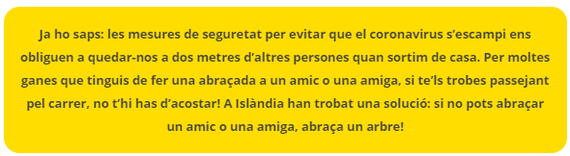
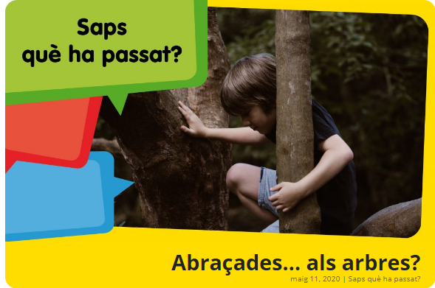
CATALÀ

En aquest vídeo hi trobareu el per què!

https://www.ccma.cat/tv3/super3/infok/abracen-arbres-a-islandia/video/6040653/
- Et convidem a reflexionar sobre aquesta noticia:
1. On és Islàndia? Si et cal, investiga-ho a Internet.

2. Per què els ha afectat menys als islandesos que a nosaltres, el coronavirus?

3. Per què ha recomanat el govern islandès als ciutadans que facin abraçades als arbres?

4. Creus que és bona idea, anar al bosc a abraçar els arbres? Per què?

5. Quina sensació tens quan vas a la natura?

6. Què li passa al cervell quan ens abracem entre nosaltres?

7. Com et sents tu, quan et fan una abraçada els pares, els avis, els germans o els amics?

8. I quan abraces la teva mascota o un peluix que t’agrada molt, com et sents?

- T’atreveixes amb el següent repte?

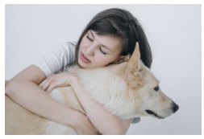

A qui o a què fas abraçades durant el confinament? Fes-te tres fotos abraçant persones o coses que t’estimis molt: poden ser els pares, la teva mascota, algun llibre... o fins i tot un arbre, és clar! Pots demanar algú de casa que t’ajudi amb les fotos.

- Escriu un breu text explicant per què t’agraden tant aquestes tres persones o coses.

